«Учитель живет до тех пор, пока учится: как только он перестает учиться, в нем умирает учитель».
К.Д.Ушинский



Неделя учебных предметов

Дата: 22.11.2022 г.
Место проведения: МАОУ «Туртасская СОШ»
Уватского муниципального района
Участники: Педагогические работники ОО
10.30-11.00 – Заезд участников, Утренний чай с ароматной булочкой (20 руб)
11.20-12.55 – Проведение открытых уроков с последующим самоанализом.
13.10 - 13.40 – Обед (90 руб. )
13.55 – 15.45 - Работа РМО.
15.45 -16.00 – Отъезд

РМО учителей иностранных языков
Руководитель: Иванова С.В.
11.20 |  | 1.Урок английского языка, 8б класс  Тема: «Skills and professions»,  Учитель – Рябцева Лариса Анатольевна
12.15 |  | 1.Урок английского языка, 2 класс  Тема: «Модальный глагол can»,  Учитель – Землевская Валентина Васильевна
РМО учителей русского языка и литературы
Руководитель: Примакова Н.А.
11.20 |  | 1.Урок русского языка в 5 класса  Тема: «Склонение имён существительных»  Учитель – Сидорова Марина Викторовна
12.15 |  | 1.Урок русского языка в 8 класса  Тема: «Определение. Согласованные и несогласованные определения»  Учитель – Гарипова Екатерина Юрьевна
13.55 |  | РМО учителей иностранных языков, русского языка и литературы  1.Стендовый интегрированный урок в 6 классе по родному русскому и английскому языкам по теме «Англицизмы в русском языке» (учитель английского языка Захарченко Ю.А., учитель русского языка Просекова Л.Н., МАОУ «Демьянская СОШ»)  2.Стендовый интегрированный урок в 8 классе по английскому языку и литературе по теме «детектив» (учитель английского языка Рябцева Л.А.., учитель русского языка и литературы Филатова Т.С., МАОУ «Туртасская СОШ»)
 |  | РМО учителей иностранных языков
14.40 |  | 1.Стендовый урок в 10 классе по английскому языку по теме «Наука и техника» + IT технологии в проектной деятельности на уроках английского (учитель английского языка Пермякова Ю.Н.., МАОУ «Уватская СОШ»)  2.Стендовый урок в 7 классе по английскому языку «Изучай английский с журналами. Время The Past Perfekt (прошедшее совершенное)» (учитель английского языка Маркова И.В., МАОУ «Туртасская СОШ»)  3. Мастер-класс «Эффективные стратегии подготовки и алгоритм выполнения заданий Раздела 4 «Письменная речь» и Устной части ЕГЭ-2022 по английскому языку»
РМО учителей русского языка и литературы
14.40 |  | 1.Мастер-класс «Анализ поэтического произведения»,  (учитель русского языка и литературы Наролина Е.В.,  МАОУ «СОШ п. Демьянка»)  2.Стендовый урок «Человек и природа. Подготовка к итоговому сочинению» (учитель Рогозина М.В., МАОУ «СОШ п. Демьянка»)

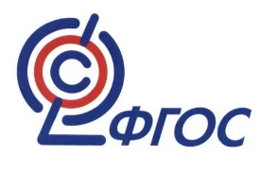
Неделя учебных предметов
«Современный урок как основа эффективного качественного образования»
22 ноября 2022 года
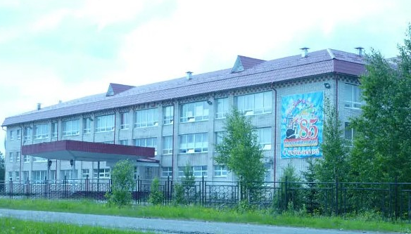
МАОУ «Туртасская СОШ»
Уватского муниципального района

